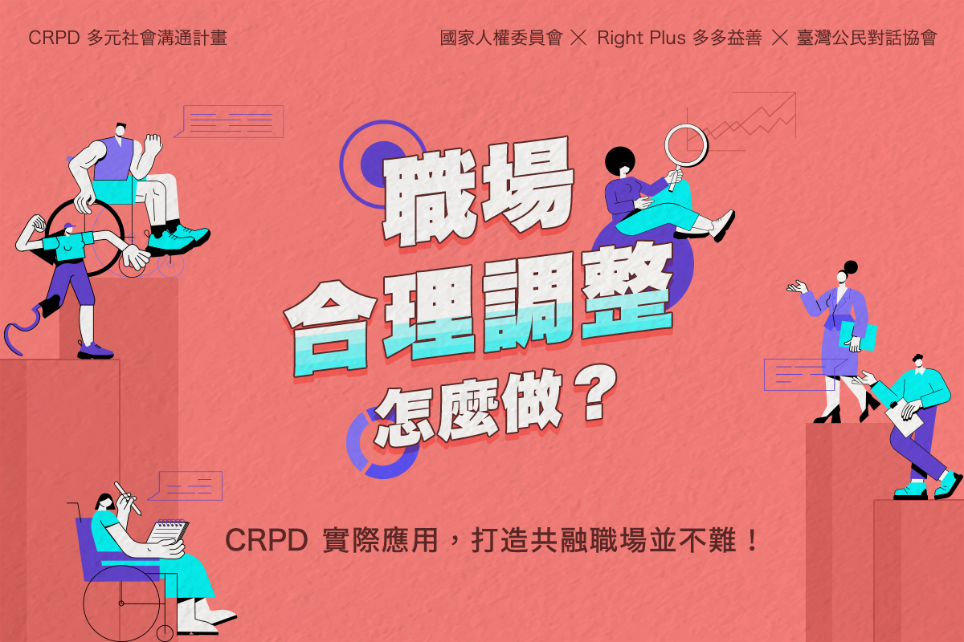
職場合理調整是什麼？點開轉譯包，員工雇主都受用！
職場合理調整怎麼做？
CRPD實際應用，打造共融職場並不難。

想想看，當我們在找工作、準備面試，或剛進入職場時，可能擔心什麼？或許是，需要花多久時間熟悉職務、同事和上司是否好相處等。

然而，對身心障礙者而言，經常需面對更多的擔憂── 例如，我的身心狀況，會不會讓雇主不願意雇用我？辦公空間有無障礙措施嗎？我如果忘記複雜的工作步驟怎麼辦？因為服藥的副作用，身心狀況不好而請假時，會不會被當成偷懶？

即便擁有符合職位的能力，卻可能因為身心狀況無法適應職場，而未能順利就職；或者，即便順利進入了職場，也無法順利發揮工作能力
許多雇主對於雇用身心障礙者一定也會有所疑慮，例如擔心會花費更多培力成本、會影響工作效率等顧慮。但是真的是這樣嗎？明明每個人都有平等的工作權，卻有些人勢必難以獲得平等的機會？

本次轉譯包以職場中的合理調整 為主題，帶大家認識這個在CRPD（身心障礙者權利公約）中好重要的核心概念，如何運用於職場？打造共融職場真的好難嗎？

點進圖片，一起來看看吧

本篇貼文由 國家人權委員會 x Right Plus 多多益善 x 臺灣公民對話協會 共同合作的「CRPD 多元社會溝通計畫」支持。
參考資料來源
https://us.rightplus.org/L46YN

PART1：基本概念一點通
1.什麼是合理調整?
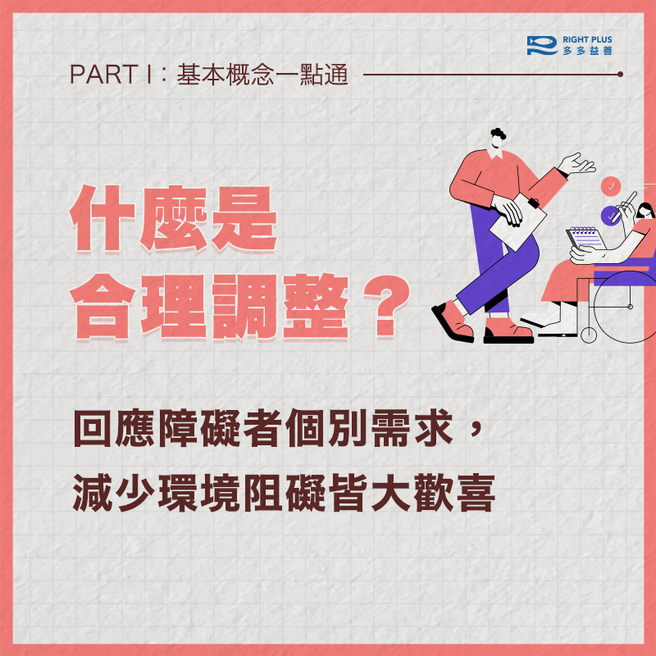
大家一定都有聽過「無障礙設施」，這是指日常生活各種層面（食、衣、住、行、教育、休閒娛樂、工作等），需要考慮到不同需求的人，來配置的相關措施。
無障礙設施有相關的法律規範，讓大家有共同標準可以遵守。這樣，在設計空間或是規畫服務的時候，就可以盡可能讓每個人能夠使用！（參考：4種無障礙打通全世界）
但是，在某些情況下，可能沒有無障礙設施，或者現有的設施無法回應障礙者的個別需求。那怎麼辦呢？
CRPD 就訂有一個叫做 合理調整的機制，確保障礙者有權利提出個人化的調整喔！
什麼是合理調整?回應障礙者個別需求，減少環境阻礙皆大歡喜

根據 CRPD，合理調整是指，不管何時何地，只要身心障礙者認為在行使權利義務時，遇到有障礙的狀況，都有權利根據自己的特殊情況和需求，請求調整。
對方也有義務和提出請求者一起協商、善用可以協助的資源，在不造成不成比例或過度負擔的情況下，和障礙者一起消除或減少這個阻礙。
臺灣已經在 2014 年通過CRPD施行法！因此，合理調整是臺灣政府、所有公私部門、單位、企業，都必須要落實的事。
所有因為身心狀況而有特殊需求的人，都有權利提出喔，當然也包括就業職場上的勞工喔！

2.為什麼職場需要合理調整？
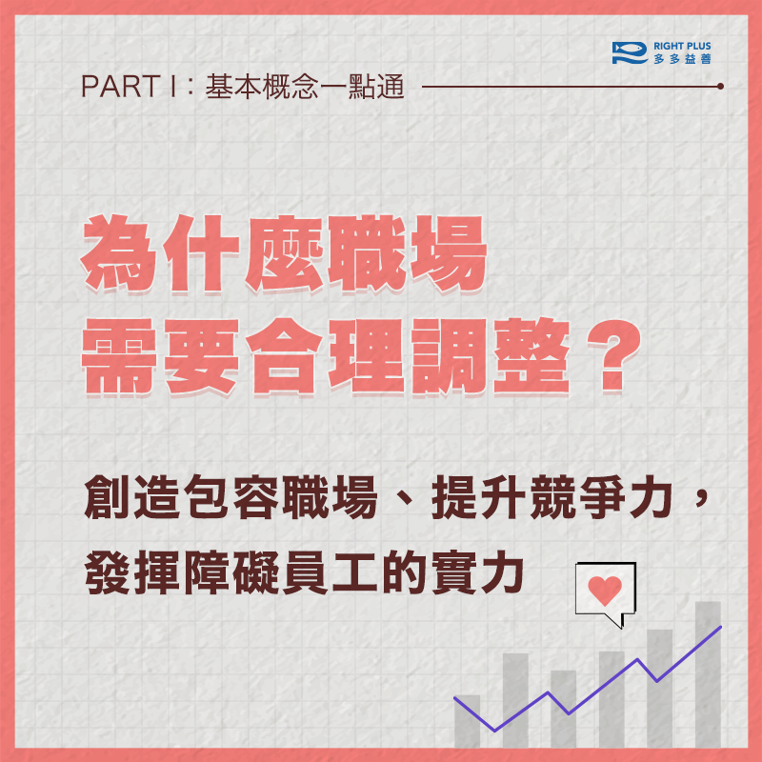
每個人都可能因為先天因素，或者後天生病、受傷，甚至退化、老化的關係，而在執行特定工作時遇到困難。
困難可能來自於工作空間、軟硬體設備、工作流程的限制，甚至是雇主及同事對身心障礙的負面態度、刻板印象等。
實際的例子如，公司的走道太狹窄，讓使用輪椅的員工難以行動；工廠的機具設備，對患上手部關節炎的員工來說，有使用困難；公司網站的圖片，沒有設計「替代性文字」，讓視力障礙員工無法辨讀；
又例如，密集又緊湊的工作安排，可能心理社會障礙者無法負荷；工作若有較多複雜的步驟，心智障礙者也可能較難在短時間內吸收。
為什麼職場需要合理調整？
創造包容職場、提升競爭力，發揮障礙員工的實力。
這些都未必代表工作能力比較差，也不代表聘用身心障礙者是一件很麻煩、需要花費更多成本的事。很多時候，只要障礙者勇於提出需求、明確說明困難，雇主其實只需要在剛開始時確實調整，就能發揮障礙者真正的能力。
例如，只要職場有相應的無障礙措施、申請契合需求的輔具，以及適宜的合理調整（如動線或流程再設計），就可以皆大歡喜！
最重要的是，這並不是特別給予身心障礙員工優於其他員工的利益或特權；而是身心障礙者應有的基本權利，以確保實質平等，和每個人一樣平等享有就業機會喔！

3.合理調整3步驟，了解需求、討論方法、尋求資源。
那麼實際上，合理調整怎麼做呢？一開始，可能是員工向公司提出調整需求。
這時候，公司相關負責人或雇主，需要和他一起面對面討論，找出最好的調整辦法；
不過，這不代表你必須 #全面揭露身心疾病或相關診斷證明，雇主也絕沒有權利要求你提出這些證明喔！
重點是讓他人了解我們在執行職務時遇到的限制和困難，而不是用診斷或病名來要求調整。因為就算是同樣的診斷，也可能需求大不同。
另一方面，如果是公司主管或雇主，觀察到員工有特殊需求，可以主動詢問他的情形，才能真正了解對方的狀況，然後一起討論可以進行的調整。
過程中，要仔細考慮當事人對合理調整的要求，思考調整的可能。
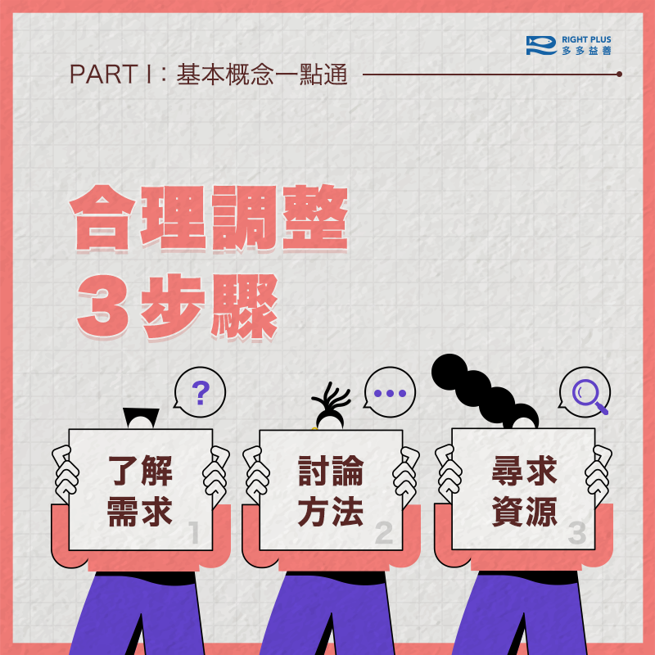
合理調整3步驟，了解需求、討論方法、尋求資源。
所謂「調整」，可能是很簡單的，例如調整工時、調整工作流程，或是改變對身心障礙者的刻板印象或態度，就可以做到；
但也有的是需要在公司增設無障礙措施、相關輔具等，這時候公司雇主可能就需要另外尋求相關評估資源或經費補助。
不過「合理調整」還有一個關鍵要素是，被提出調整請求的一方，可以評估調整的合理性。也就是說，並不是所有請求都必須無條件接受！
各種不同的、多元的調整方式，視個別需求而定，後圖會帶大家看看實際案例！
參考資料：
1.邱大昕（2017）〈CRPD 與「合理調整」〉，社區發展季刊 157 期

PART2：破除4大迷思
迷思1:身心障礙者產能低? 適宜調整就能發揮實力，還可以提供企業韌性!

當雇主面對一位身心障礙工作者，可能碰到第1個迷思是：「身心障礙工作者的產能、效率是不是比較低？公司能獲得的效益是不是比較差？」
然而，僱用身心障礙者，其實能促進職場的多元性喔！
多元代表接納所有人的差異性，不只有利於整體社會發展，更有機會透過不同觀點和經驗的碰撞，改善企業的績效和競爭力。
落實合理調整，重新安排障礙者在工作內容、流程、時間、輔具或設備的需求，能讓一個人透過適當的調整，發揮最大潛能。

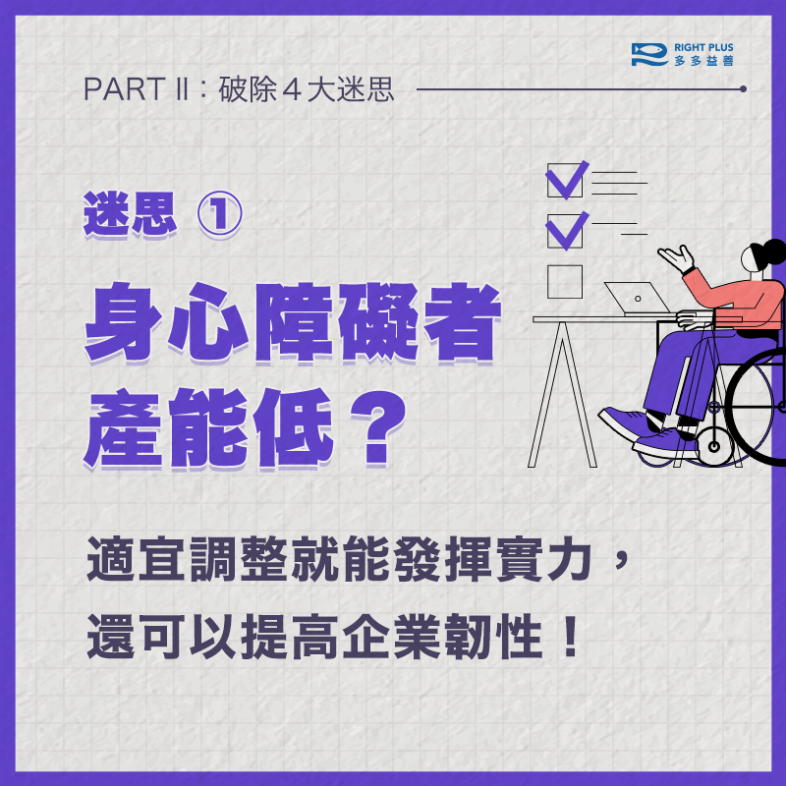
身心障礙者產能低? 適宜調整就能發揮實力，還可以提供企業韌性!
舉例來說，臺灣的東友科技公司長年招募許多自閉症員工，發掘「星兒」的專長，安排零件檢驗、影像校對等工作。
過程中，學習和他們身上的特質相處、理解他們工作時會遇到的挑戰。
結果發現，自閉症員工的離職率低，效率和精準度也比一般人都還要高！
就算在社交、情緒、感官方面與常人不同，只要提供適合的位置和工具，仍能發揮他們的天賦。
關鍵是，提供一個平等的環境給所有人，彼此都能雙贏！

迷思2：有無障礙設施了，還想要更多？
第 2 個迷思可能是：「公司已經有無障礙設施了，為什麼還需要合理調整？是不是在挑戰我？」
無障礙和合理調整，目的都是要消除環境的障礙，但概念其實很不一樣！
合理調整的制度，是員工可以向雇主提出個別調整，讓每個身心狀況不同、限制和困難也不同的障礙者，都能減緩工作時遇到的阻礙、提升效能。
無障礙屬於事前的義務，雇主在聘用身心障礙者前，就該按照法律規範的標準來設計。也就是說，無障礙只是基本，但往往難以滿足個別化的需要。

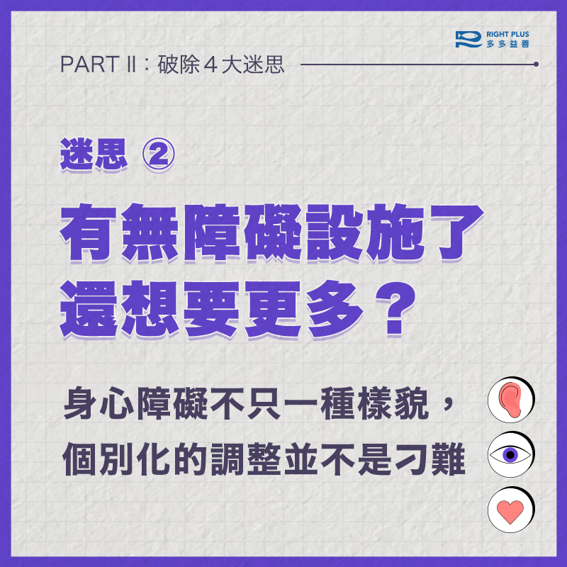
有無障礙設施了，還想要更多？身心障礙不只是一種樣貌，個別化的調整並不是刁難。
例如，小芬出車禍後視力嚴重受損，讀書和看電視都很吃力，連外出都必須放慢腳步，才能避免碰撞受傷。
進出公司時，她本來都挑大門前的階梯走，現在擔心踩空跌倒，決定改走一旁較安全的無障礙坡道。
只不過，小芬工作時必須大量使用電腦，她既無法辨識螢幕上的資訊、公司也沒有輔具能協助她繼續完成工作。
這時，小芬就有權利向雇主提出合理調整，像是申請盲用電腦、更換職務等，展開後續的協商。
一份合理的調整申請，並非在挑戰雇主，也不是要指責公司沒做好無障礙措施喔！
有效、充足的無障礙，確實能減少合理調整的需求，但每個人面對損傷的經驗、需要的安排都各不相同，所以合理調整才有存在的必要。

迷思3：合理調整很花錢？
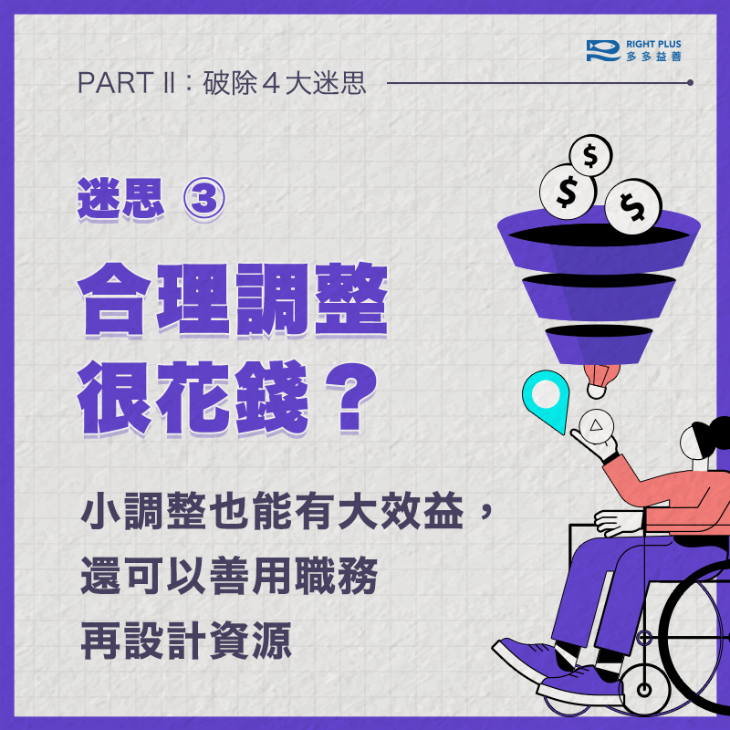
第3個迷思則是：「進行合理調整會不會花很多錢？是不是需要付出很多成本？」
多數的合理調整，其實都不必花大錢喔！
許多時候，雇主只要付出簡單的調整，就能大幅改善障礙者的工作環境。
當然也有些情況是，需要有專業人員協助評估如何調整，也很需要有相關輔具和資源的補助，這時候則可以善用目前勞動部的「職務再設計資源」喔！具體策略如下：
找到適合輔具：在工廠上班的小張有語言表達的困難，和同事往往無法有效溝通，交流只能透過紙筆或比手畫腳。
後來，工廠替他添購一張手寫白板，讓小張隨時都能用它交談、反映意見，更省去找擦布或紙張重寫的麻煩，順利改善溝通困難。
因為溝通順暢、關係改善了，工廠的同事們慢慢對小張變得友善，彼此在工作過程中，也逐漸摸索出相處的技巧和共識。可以說，人和白板都是小張的輔具。
合理調整很花錢？小調整也能有大效益，還可以善用職務再設計資源

多元調整方式：阿吳是小兒麻痺患者，從事飯店的房務工作，要負責打掃清理客房，但體力逐漸無法負荷，因為年邁和病痛，他經常感到很疲勞。
人資部門決定替阿吳設計新職位，讓他改為接聽客房電話和摺餐巾布，不用動到下肢。
這份工作，過去是所有飯店員工共同分擔，現在卻安排成阿吳的新職務，其實就是合理調整的一環。
善用職務再設計資源：大華平時使用手推輪椅代步，常常在圖書館工作整理書架時，都要請同事代為協助。
對此，館方為大華申請勞動部的「職務再設計」資源，經過評估後，由勞動部補助一臺座面可升降的電動輪椅，讓大華工作時能使用它，往後工作都能更加有效率。
由此看來，合理調整可以有創意和彈性，重要的是雇主和員工要充分溝通，了解員工真正的需求。
小提醒：臺灣的「職務再設計資源」目前僅限領有「身心障礙證明」者，才能申請使用！
（由於社會對於身心障礙的歧視，以及臺灣目前評估「誰是身心障礙者」的方法和標準仍有不足之處。因此實際上有領到證明的人，並不等於所有遇到困難的身心障礙者。）

迷思4：會不會被索求無度?不用無條件接受過度負擔的調整，替代方案也可以！身心障礙者產能低？ 適宜調整就能發揮實力，還可以提供企業韌性！
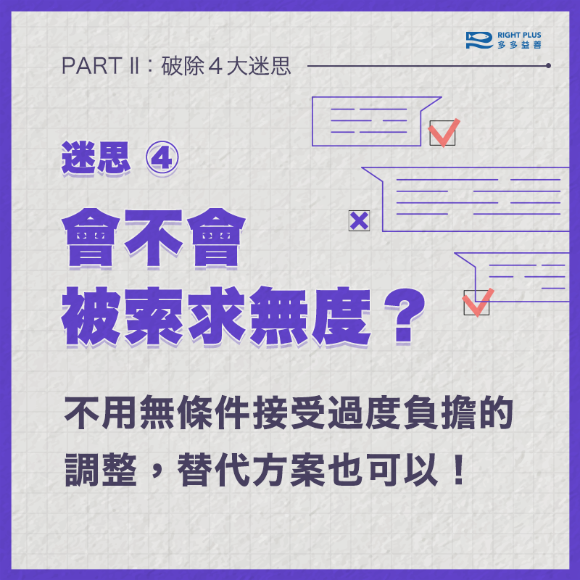
合理調整雖然是雇主的義務，但重要的是，它必須同時具備合理性──如果一項調整，會造成雇主不成比例的負擔或過度困難，只要雇主評估後，提出超過負荷的「證明」，就沒有義務一定要提供這項不合理的調整。
而評估一項調整是否合理，所包括的面向有：
①是否有可行性：這項調整在目前法律上、實踐上，是不是可能或可行？
②是否有相關性、必要性：這項調整的目的，是不是確實和當事人要爭取平等的權利、消除他在工作上遇到的障礙有關係？
③是否會造成不成比例或過度負擔：評估這個項目時，會綜合考量的因素可能有，進行這項調整需付出的成本、時間（根據不同公司的規模和營業額，所能負擔的程度）、這項調整可以帶來的間接利益、僱傭期間的長短等等。
可能取決於很多不同的因素。所以實際上，會根據每個有將合理調整入法的國家，在國內法律的相關規定來審視，也需要視每個個案的整體狀況來評估。
第4個迷思是：「會不會被索求無度？沒辦法負擔對方提出的調整怎麼辦？」
實際的例子如，小陽根據需求，提出調整上班時段的請求，但是這樣沒辦法配合公司主要營運時間，會影響公司運作。
或即使有了相關調整，小陽仍然無法執行這個職位的核心職務。那麼，「調整上班時間」，在現階段可能就不是合理的調整。
但，就算當事人的調整請求，因為不合理被拒絕，雇主仍可以積極思考替代方案喔！
舉例來說，小文是建築工人，因事故導致身體部分癱瘓，沒辦法在原本的崗位工作。小文雖然提出調整，但雇主因難以達成而拒絕。不過，雇主還是協助小文在公司內找到另一個適合的新職位。

PART3-1：雇主行動指南
看到這裡，你是否對職場合理調整有了新的認識呢？那麼如果你是身心障礙工作者或雇主，究竟能從哪些地方來討論合理的調整呢？
職場合理調整３大面向 ①：環境與設備
基本無障礙措施：例如，有人可能需要電梯、無障礙廁所。職場中需要無障礙措施的地方包括，員工宿舍、餐廳、停車位、出入口、辦公座位、會議室等。
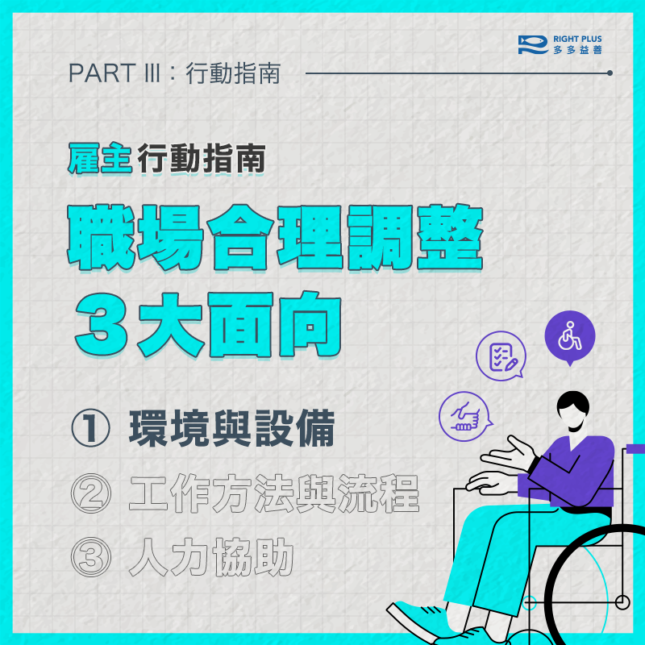
因應個人狀況調整環境細節：例如，小吳是癲癇患者，在加油站工作時，如果在大太陽下曝曬過久，容易造成癲癇發作，或影響工作情緒。他可能就需要工作場所設置有遮蔽物，來解決這個困難。
相應的工作設備或輔具：例如腦性麻痺的阿明，因為上肢彎曲，較不能控制手部肌肉，會需要有一個經過特別設計的滑鼠；大華在圖書館工作，會需要有一臺座面能夠升降的輪椅，讓他能有效率的進行書籍上架。
不同障別，對無障礙環境、設備或輔具的需求，都有許多差異，視個人需求而定喔！
雇主行動指南 職場合理調整3大面向1.環境與設備

職場合理調整３大面向②：調整工作方法與流程
職場的工作程序、工作時間，對有特殊需求的身心障礙員工，應能保有彈性調整的空間。具體方式例如：
彈性工時：例如患有類風濕性關節炎的小陳，因為關節疼痛總在早上最嚴重。所以他提出工時調整的請求，讓他在身體狀況不好時，可以晚一點出勤。
調整工作方法：例如重度身障的小美，每日出勤都會遇到較多的不便和困難，這時候可以視工作型態來討論。例如，調整為每週可以有幾日的「居家工作」。
調整工作流程：例如心智障礙者、失智症患者，可能會需要有字卡條列出明確的工作步驟，協助他們更清楚執行方式、不會遺漏忘記。
職場同仁互相支援、接應需求：例如，有憂鬱症的小芳，在狀況不好時會大哭。
雇主和同事可以針對這個狀況和小芳討論協助、支持她的作法。例如，當狀況發生時，可以給她一個暫時獨處發洩情緒的空間，並請她要馬上告知雇主，讓他能立即安排其他同事支援工作。
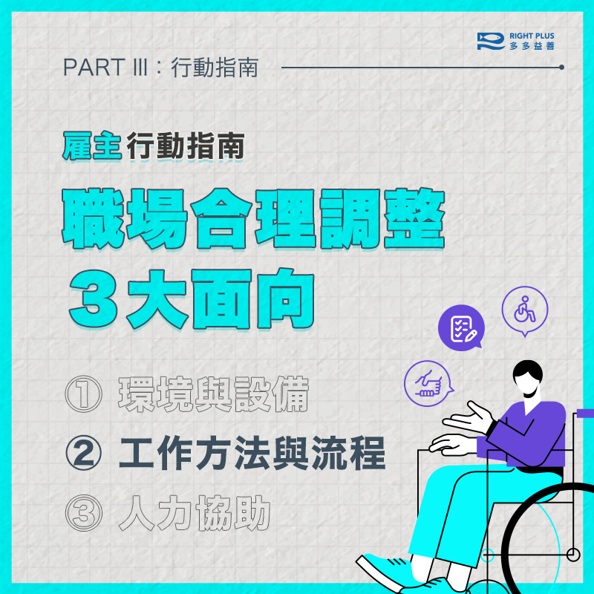
雇主行動指南 職場合理調整3大面向2.工作方法與流程

職場合理調整３大面向③：人力協助
職場人力支援：例如視障者會需要視力協助員協助熟悉工作環境，或在職務執行過程中，協助設備操作等；
聽障者則需要手譯員協助面試、職場溝通；重度或多重肢體障礙者，也可能需要人力協助員在交通、溝通、職務等層面提供協助。
自然支持者：例如小王有精神疾病狀況，在雇主了解和討論後，安排另一位同事小蔡擔任他的職場導師，讓他能一對一帶著小王學習。
小王知道有工作疑問時可以隨時向他提出，也能增強工作信心、更順利融入職場。
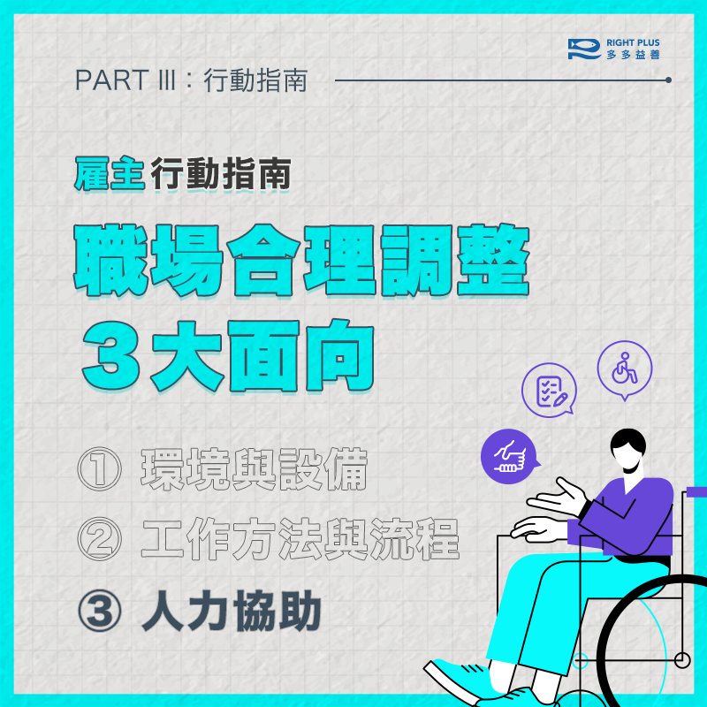
此外，老闆也擔任小王心理支持的角色，會時常關心他的狀況、給予適當協助。職場中的每位同事，都可以是得力的自然支持者！
雇主行動指南 職場合理調整3大面向3.人力協助

身障者需克服環境阻礙，那精神病人呢？
以臺灣目前有提供合理調整資源的行政機關來說，例如勞動部的職務再設計資源、行政院有出版「身心障礙人員職場參考手冊」，都是實踐職場合理調整的重要參考資訊。
然而，不足之處是，目前仍較少有心理社會障礙者在職場上可以參考的合理調整案例、相關資訊或指南。
臺灣的職務再設計制度，目前也多僅止於「提供輔助器具、無障礙設施」方面的輔助。
但是，心理社會障礙者勞工較需要的是「工作時間、工作型態」層面的調整，這方面卻很少能有實質的介入和協助。
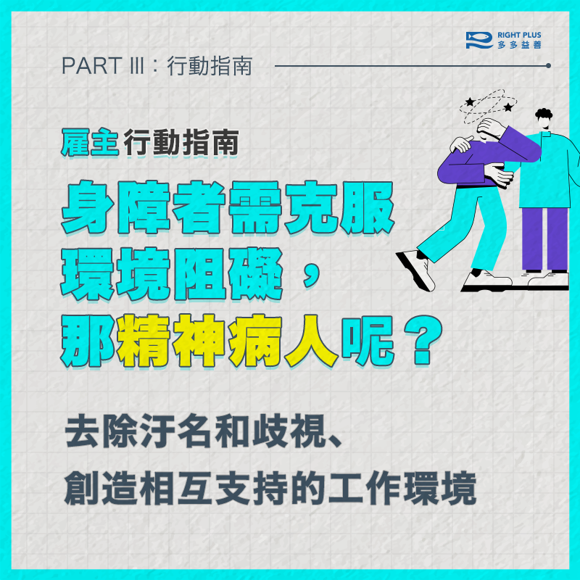
雇主行動指南 身障者需克服環境阻礙，那心理社會障礙者呢？去除汙名和歧視、創造相互支持的工作環境

特別為雇主整理出，在面對心理社會障礙或受心理健康狀況影響的工作者時，小小的行動指南：
友善尊重一視同仁：心理社會障礙就和身體會生病、感冒一樣，不應該受到責備和汙名。創造一個互相支持和包容的工作環境，對公司整體凝聚力、生產力也有益處。
注意!很不建議直接詢問對方有沒有精神疾病。沒有人有義務和他人揭露身心狀況。
樂於支持的安全感能穩定員工狀態：營造開放、尊重的工作環境，讓員工在身體不舒服或有精神壓力時，知道自己可以獲得支持、知道遇到困難時，雇主和同事會願意一起討論和對話。
心理社會障礙者不一定願意提出自己的狀況和需求，擔心受到排斥、汙名或歧視。通常會很需要在能信任的對象面前，以及舒適、友善的環境下，才有可能提出。
誠懇討論有助了解需求解決困難：如果得知員工有心理社會障礙，建議雙方可以一起討論合理調整的方法、工作計劃和績效評估等方式。並且鼓勵員工有問題時，可以隨時和自己討論。
心理社會障礙者同時身為勞工，仍然有責任充分履行職責！所以，就像對待每一位同事一樣，建立彼此良好的溝通、相互信任的工作關係就可以合作愉快。
參考資料：
1.〈只是需要一份工作嗎？—從就業服務一探精障者在職場上的處境與需求〉
https://us.rightplus.org/5SQOe
2.Mental Health in the Workplace - Manager
https://us.rightplus.org/m1x29
3.Mental Health in the Workplace - Employee
https://us.rightplus.org/ligom

Part 3-2：工作者行動指南
如何提出合理調整?
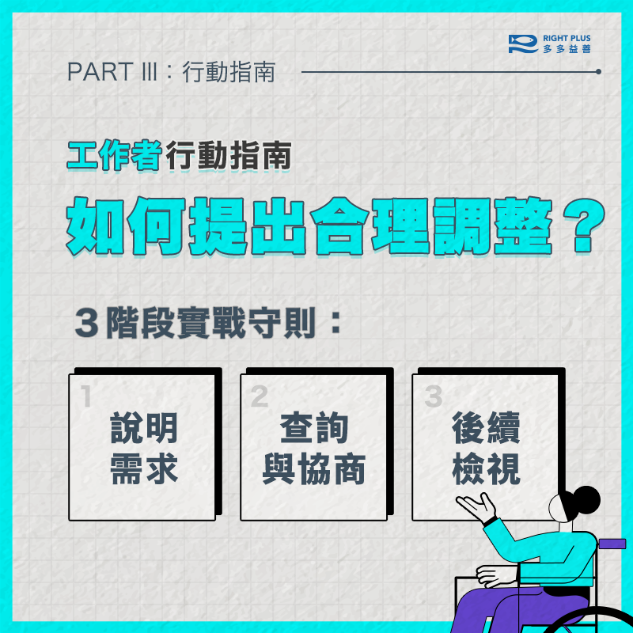
如果你是有特殊需求的身心障礙者，別擔心！既然這是你應有的權利，就可以大方提出，但別忘了與老闆友善溝通喔！
1.提出請求並說明需求
（1）在求職到就職中任一階段，都可以口頭或書面提出。
（2）詢問工作單位，是否有為協助身心障礙員工所製定的政策和程序。
（3）說明提出調整的原因，包括你願意提供的、有關自己身心狀況的資訊。
（4）說明自己的狀況和限制，在目前執行職務時會遇到的阻礙。
（5）提出自己認為需要什麼樣的調整，舉例可以改善的方法。
2.協商過程可以做的事
（1）查詢相關資訊，了解自己可以申請的資源（例如，若有身心障礙證明，能夠申請「職務再設計」服務），然後和公司一起討論。
（2）參與調整程序、和公司相關負責人即時溝通需求。
（3）別忘了你有權利要求公司提供相關資訊，說明公司能為此採取的行動，或未能採取行動的原因。
工作者行動指南 如何提出合理調整?
3階段實戰守則：1.說明需求2.查詢與協商 3.後續檢視
3.面對並檢視合理調整的結果
（1）達成適宜的合理調整是最棒的。記得可以和對方一起定期檢視實施效果！
（2）若對方經評估後，認為「請求不合理」而拒絕，你有權利了解原因，並和對方討論其他替代方案。
（3）若對方無故拒絕調整，很遺憾，目前臺灣在法律上還沒有相應的處罰規定，和明確的申訴方式。但是，這已經構成CRPD基於身心障礙的歧視！
所以，你可以先嘗試和公司相關部門或負責人反映，了解公司內部有沒有針對相關爭議事件的處理方式、申訴管道。
如果還是沒辦法獲得公平溝通和討論的機會，則可能可以尋求其他管道。例如詢問相關民間或社福團體，是否有相關建議或諮詢的資源、能否協助一起討論在目前的情況下，還可以用什麼方法持續提出訴求、倡議改變！

職場合理調整實用資源
1.臺灣目前相關資源：
支持性就業服務（求職到就職）：身心障礙者從找工作開始可運用的資源是，各縣市的支持性就業服務據點。有就業服務員提供就業輔導、職場適應等支持性服務。
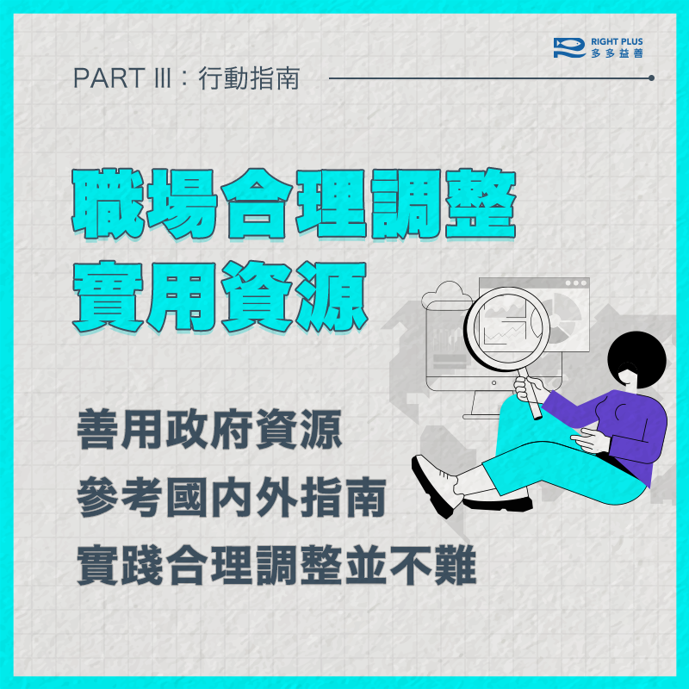
職務再設計（進入職場後）：這份圖包中的案例，有部分就是參考臺灣已成功在職場上施行的職務再設計案例喔！也是目前臺灣能夠有效運用的合理調整資源！
有身心障礙證明的工作者，可經公司向工作所在地的窗口申請服務，會有專業人員協助評估職場狀況，來調整工作環境、工作方法、提供輔具等，也會有相關經費補助。
職場合理調整實用資源
善用政府資源、參考國內外指南、實踐合理調整並不難

2.國外相關指南：
培養職場平權意識：在職場中和不同特質的人相處，一直都是需要學習的事，包括身心障礙同事。
這份來自紐西蘭社會發展部門共11頁的內容，對於培養障礙意識、了解和不同身心障礙者相處的方式，都很有幫助！
職場合理調整指南：這次圖包參考資料，包括由人權公約施行監督聯盟所翻譯，日內瓦國際勞工局出版的《提升職場的多元與共融：合理調整實用指引》、紐西蘭政府的合理調整指南、僱用身心障礙者工具包！非常豐富實用！
3.終結對精神疾病的汙名：在職場中，怎麼面對心理社會障礙或心理健康問題呢？
（1）給在職場的所有人：英國time to Change網站，透過多種溝通和倡議行動，努力改變社會對心理社會障礙的態度！以下是提供大家在職場中開始行動的做法：
（2）給工作者：怎麼和雇主提心理健康問題呢？視情況開口提出，可以幫助我們得到紓解和支持！這裡提供幾個小撇步和提醒：
（3）給雇主：10步驟提供雇主方法、相關資源和案例，創造心理健康的工作環境！
臺灣的合理調整困境:相關規定未入法，障礙者仍難以爭權
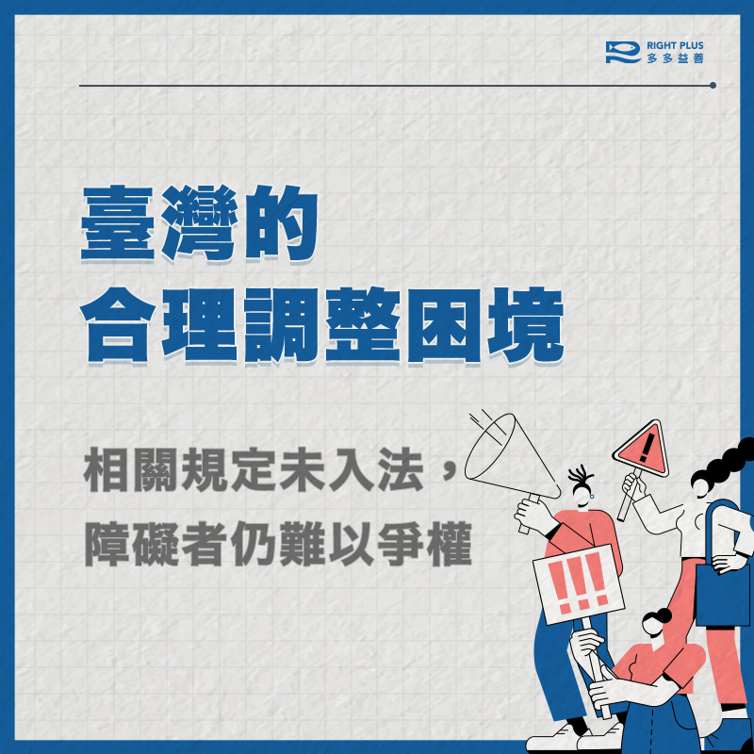
其實，合理調整在很多國家已經入法，在這些國家，都有具體規定不論是公部門、私部門，執行合理調整的義務。政府相關部門，也都訂有相對明確的規範、指引可以依循！
以職場合理調整來說，即便臺灣目前有職務再設計資源，也僅限領有「身心障礙證明」的人，才能申請使用。而且，這只是一項鼓勵性的補助政策，對雇主並沒有強制力！
缺乏相關立法和強制力的狀況是，即便身心障礙者目前在就業市場，經常遭受歧視性對待，卻沒有法規可以明確禁止。是非常無助的狀態。
實際情境如，就業市場基於身心障礙的理由，潛在的排除障礙者公平競爭職位的機會；或即便進入了職場，僱用單位也不理解合理調整、拒絕做調整。
障礙者卻經常只能持續忍受，或必須花更多成本去研究，是否有其他行政或司法上的救濟管道。但仍難以在這些途徑中發聲、捍衛自己最基本應受保障的權利。
在臺灣要改變這樣的現況，還有待行政、司法單位積極實踐 CRPD 合理調整的意旨，還有社會障礙意識的建立，還有很長的路要走。
臺灣的合理調整困境:相關規定未入法，障礙者仍難以爭權
可以觀察到的是，目前許多就業市場中的全職工作，大多預設了只適合「身體健全」，或是沒有家庭照顧責任的人，所以在世界各國都可以看見，某些群體永遠會在勞動市場被邊緣化、得不到平等的機會和待遇。
也因此，在日內瓦國際勞工組織出版的職場合理調整指引中，甚至不只面向身心障礙者，還包括不同宗教信仰、懷孕婦女、有身心障礙家人的照顧者等，其實，也都需要職場合理調整的支持。
最後很重要的是！僱用身心障礙者、支持職場中的身心障礙同事，不僅因為它是國際公約的規定，而是在實踐對人的尊重，也是能促進職場多元價值的事喔！
如同紐西蘭政府在合理調整指南中所說的一句話：
「這不只是正確的事，也是美好的事。（It's not only the right thing to do；It's the bright thing to do.）」
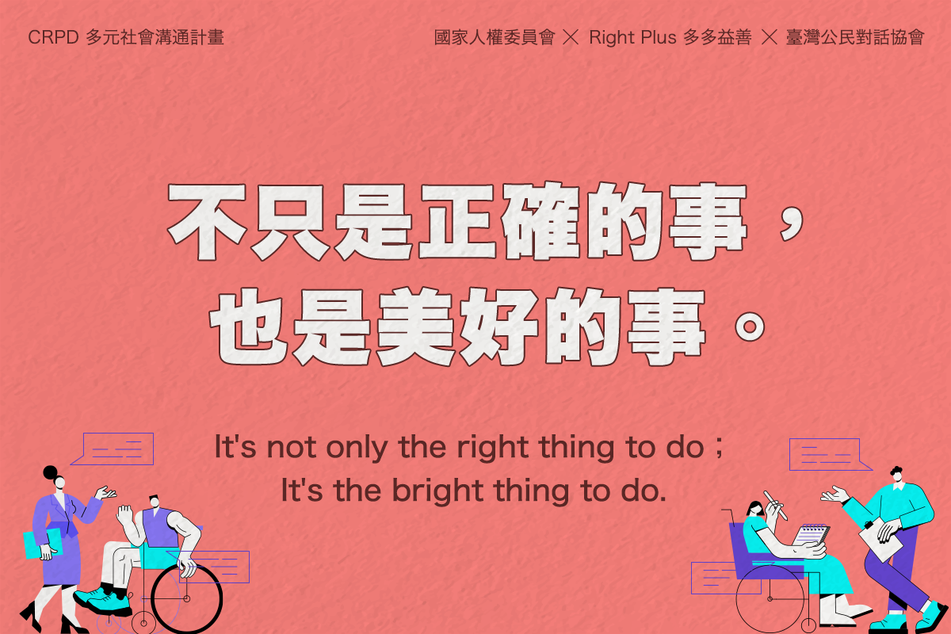
不只是正確的事，也是美好的事。It's not only the right thing to do；It's the bright thing to do.

